INSTRUCTIVO PARA ELABORAR MATERIAL BASE DIEZ
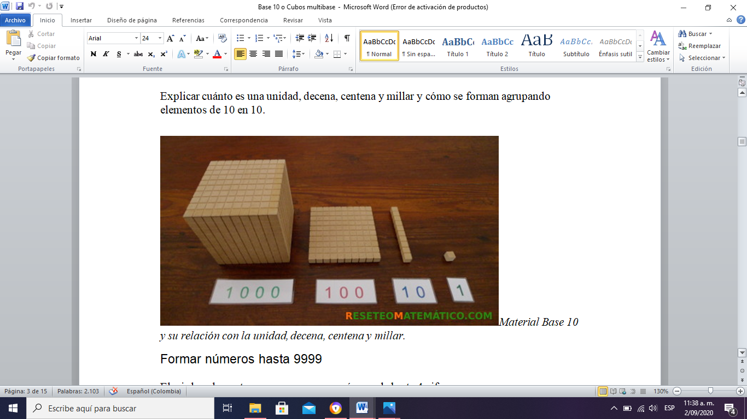
Con este material puedes hacer sumas (o restas) permite ver de forma concreta qué estamos haciendo realmente cuando sumamos o restamos números. También te va ayudar a entender el valor posicional de cada número y en su escritura.
Manos a la obra…

MATERIALES:
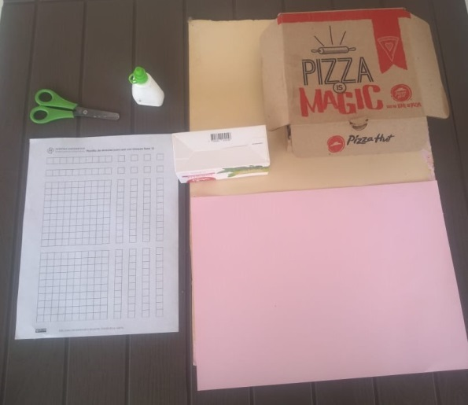
-Plantilla.
-Cartulina, Cartón (puedes reciclar algunas cajas que tengas en casa)
-Ega
-Tijeras
2. Recortar los bloques de la plantilla.
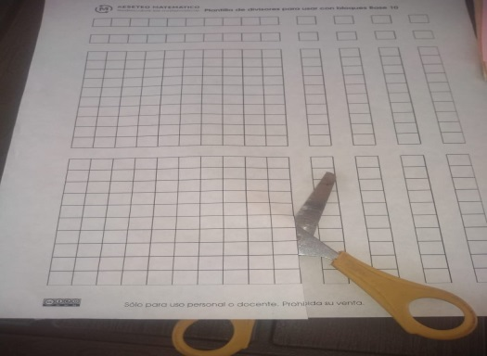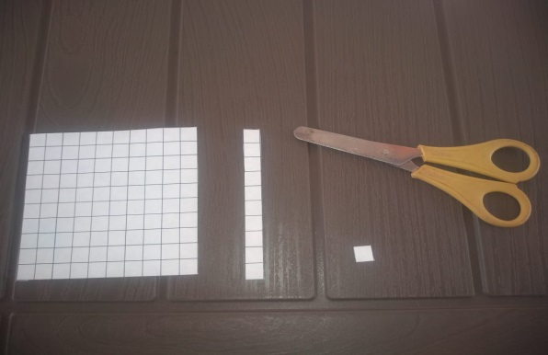

3. Ahora vamos a pegar sobre el cartón o cartulina, aplicas la ega necesaria y luego recortas cada uno de los bloques.

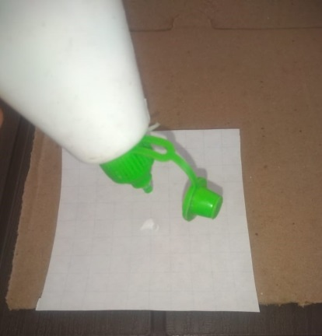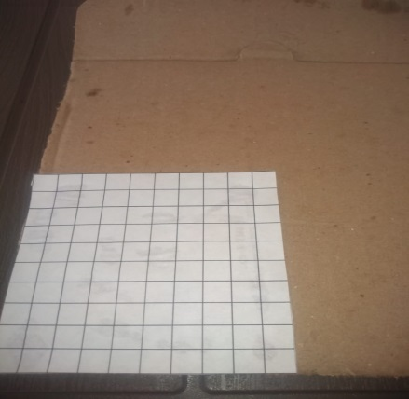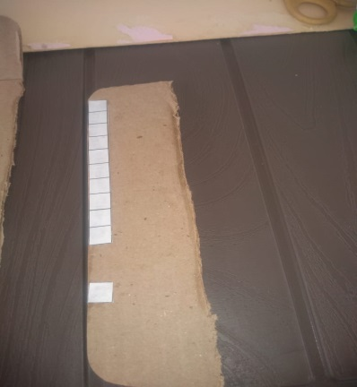
Recortas 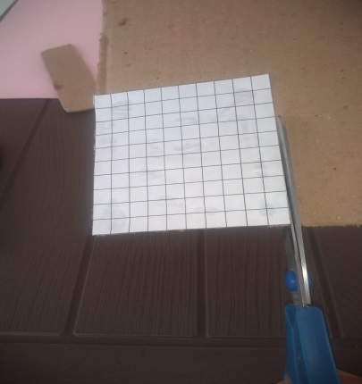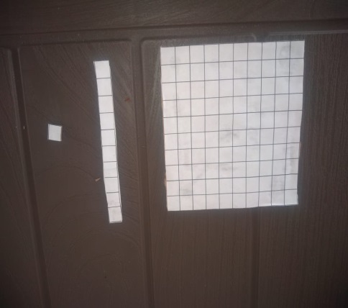

4. Debes elaborar como mínimo 10 de cada uno de los bloques.
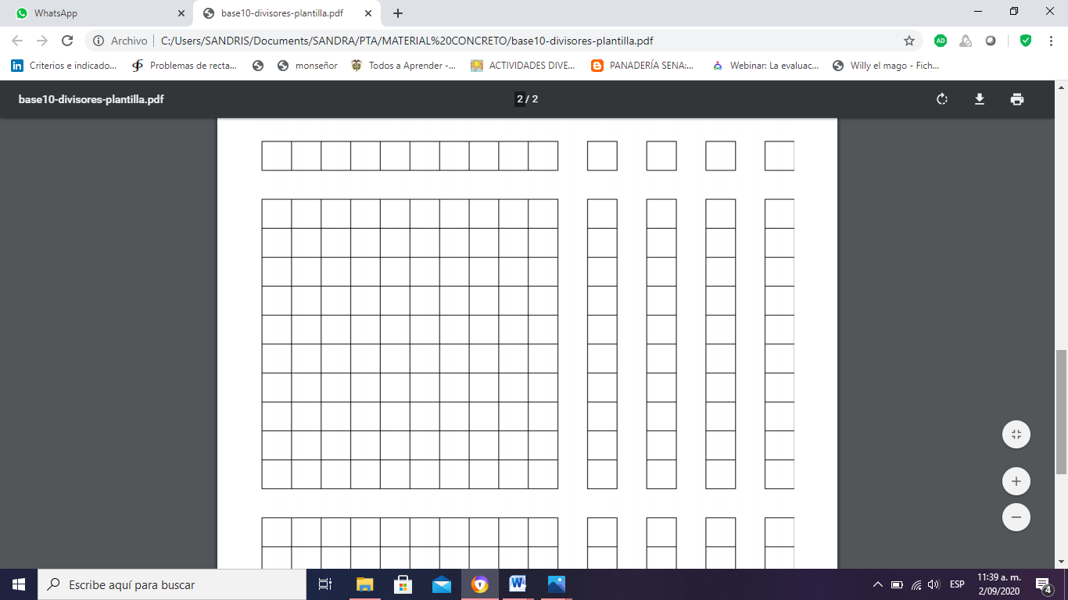
Con los bloques que ya elaboraste en el paso anterior ahora los utilizas como molde para dibujar los otros.
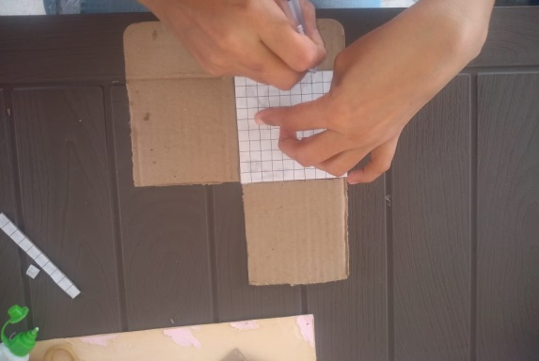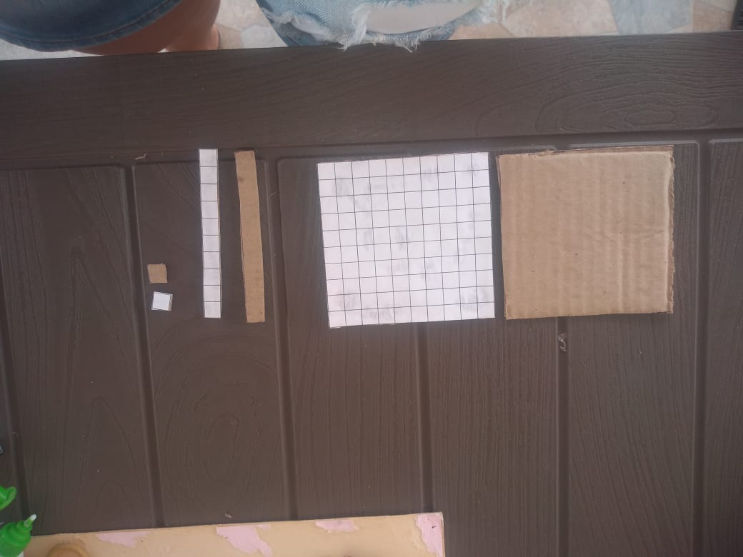

5. Para construir el cubo necesitas 6 de las plantillas de 100
Le aplicas pegante por los bordes y así obtienes el cubo que equivale a 1000.
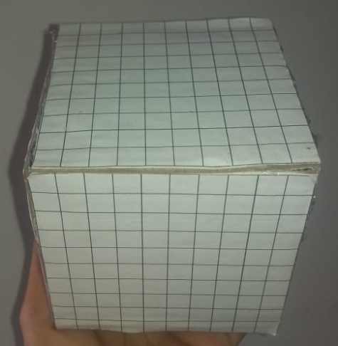
Listo ya tienes tu material base 10, ahora a jugar y aprender.
Felicitaciones por tu dedicación y esfuerzo. 

